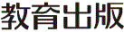
みんなで考えて調べる小学理科ワークシート６年
８ 水溶液 ６年 組 名前（ ）
５年「もののとけ方」で学んだこと
・ものが水にとけて全体に広がり，とうめいになったものを水溶液という。
・水にとかしたものは，水溶液の
中に全部あり，水溶液の性質を
利用して取り出すことができる。

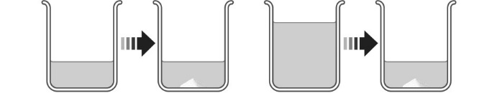

【見つけよう】
次の５種類の水溶液を見比べましょう。

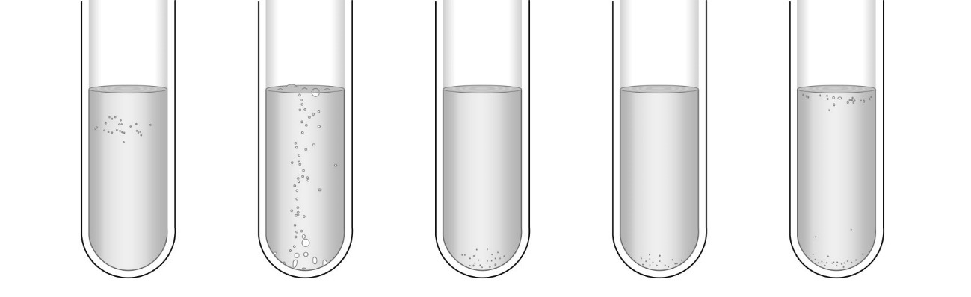

塩酸 炭酸水 食塩水 石灰水 アンモニア水
５種類の水溶液を見比べて，気づいたことを書きましょう。

【はてな？】
問題

令和２年度版「未来をひらく小学理科６」準拠 新しく勉強した言葉には下線を引いておきましょう。

みんなで考えて調べる小学理科ワークシート６年
８ 水溶液 実験１ | ６年 組 名前（ ）
【はてな？】  問題 | 【実験１】  ５種類の水溶液について，見た様子やにおい，水を蒸発させたとき，二酸化炭素をふれさせた  ときのちがいを調べよう。
【予想を書こう】 ５種類の水溶液にはどのような性質のちがいがあるかを予想しましょう。  塩酸 炭酸水 食塩水 石灰水 アンモニア水  性質のちがい  理由 | 【結果を書こう】  塩酸 炭酸水 食塩水 石灰水 アンモニア水  見た様子  におい  水を蒸発  させた  ときの様子  二酸化炭素を  ふれさせた  ときの様子
【実験の計画を書こう】 ５種類の水溶液の性質のちがいについて，自分の予想を確かめる
方法を考えましょう。

自分の予想どおりならば，結果がどうなるはずかを考えて，下のような表に
見通しをもとう
書きこんでおきましょう。
 | 塩酸 | 炭酸水 | 食塩水 | 石灰水 | アンモニア水
見た様子
におい
水を蒸発
させた
ときの様子
二酸化炭素を
ふれさせた
ときの様子

【結果から考えられることを書こう】
（例：見通しのとおり，見通しとちがって，など）
ふり返ろう

【結果からわかった問題の答えを書こう】
結論

令和２年度版「未来をひらく小学理科６」準拠 新しく勉強した言葉には下線を引いておきましょう。

